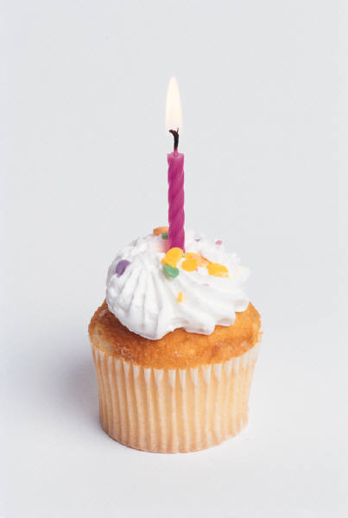

Tillykke med  
fødsels-dagen!

Kom og deltag

**Dato og klokkeslæt**

Til en fejring